Конспект коррекционного занятия по развитию психомоторики и сенсорных процессов на основе материала "Времена года»
Тема: Времена года
Цель: Формировать умение определять времена года по признакам.
Задачи:
- Восполнение имеющих пробелов в знаниях воспитанников по теме «Времена года»;
- Коррекция зрительной памяти и зрительного внимания на основе упражнений на сравнение и обобщение;
- Развитие письменной речи путем выполнения упражнений на составление рассказа по картине;
- Формирование коммуникативных навыков, выработка доброжелательного отношения друг к другу.
Оборудование: пиктограммы, плакат «Времена года», предметные картинки, карточки к упражнению для тренировки глаз, карточки к упражнению «дорисовать картинку», сюжетная картина с «нелепицами», «осколочные» картинки.
Ход занятия.
1. Орг. момент.
Психологический настрой.
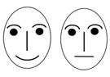
радость спокойствие
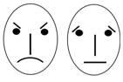
гнев грусть
- Посмотрите на рисунки.
- Назовите чувства, которые выражают эти лица.
- Вспомните случаи из жизни, когда вы испытывали те или иные эмоции.
- Покажите ваше настроение. (Поднимают пиктограммы)
- Давайте улыбнемся друг другу.
- Мне нравится ваш настрой на работу.
2. Актуализация знаний.
- Послушайте загадку:
Четыре ковра рукодельницы ткут,
Один за другим их на землю кладут.
Белый, зеленый, пестрый и желтый.
Ответ здесь мудреный, ответ вы найдете? (Времена года)
(вывешивается плакат «Времена года»)
- Вспомните и перечислите основные приметы каждого из времен года.
- На занятии мы сегодня побываем в гостях у времен года.
3. Коррекционные упражнения.
Упражнение по коррекции зрительного восприятия.
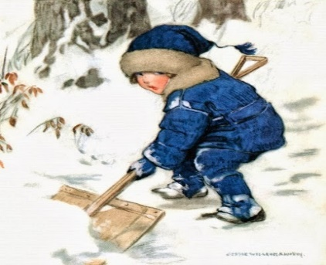
(вывешивается картинка мальчика в зимнее время)
- Какое это время года? Почему?
- Перечислите зимние месяцы.
- Какой месяц зиму начинает, а год заканчивает? (декабрь)
- Какой второй зимний месяц? (январь)
- Какой последний месяц зимы? (февраль)
(открывается доска, на ней панно с картинками)
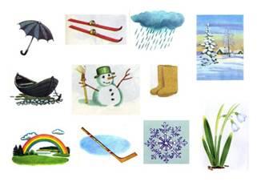
- Посмотрите.
- Назовите, что увидели.
- Запомните только те предметы, которые мы встречаем или используем зимой.
- Возьмите листочки и ручки. Запишите названия тех картинок, которые встречаем или используем зимой.
(один ученик выполняет задание за доской – отбирает нужные картинки)
- Проверка с доски.
- Этой зимой стояли сильные морозы. Нам было очень холодно. Покажите, как нам было холодно зимой. (Имитация движений)
Упражнение в прослеживающем движении глаз.
(вывешивается картинка мальчика в весеннее время)
- Какое это время года? Почему?
- Перечислите весенние месяцы.
- Весной мы встречаем птиц.
(На партах лежат узкие конверты.)
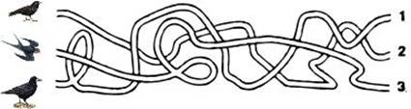
- Возьмите узкие конверты. Достаньте содержимое конвертов.
- Кого вы видите? (птицы)
- Кто узнал и назовет этих птиц?
- Работают глаза. Проследите глазами путь каждой птицы.
- Кто летит первым? (грач)
- А вторым? (скворец)
- А третьим? (ласточка)
- Возьмите карандаши.
- Проверьте себя.
- Наступила весна, скоро прилетят первые птицы, мы будем встречать птиц,
развешивать скворечники.
Упражнение по коррекции зрительного восприятия и внимания.
(вывешивается картинка мальчика в летнее время)
- Какое это время года? Почему?
- Перечислите летние месяцы.
(на доске сюжетная картина с «нелепицами»)
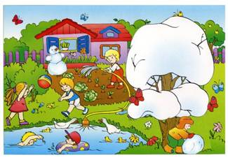
- Посмотрите на картину.
- Какое время года изображено на картине?
- Расскажите, что вы видите?
- Вам нравится данная картина?
- А что вам не нравится на этой картине?
(вывешивается правильный вариант картины)
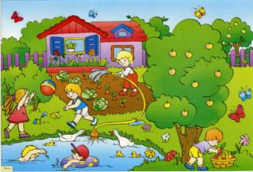
- Летом тепло, хорошо, весело. (встали) Мы ходим на речку, плаваем (изображаем), ловим рыбу (изображаем), собираем ягоды (изображаем), играем в мяч (изображаем).
Упражнение по коррекции зрительной памяти.
(вывешивается картинка мальчика в осеннее время)
- Какое это время года? Почему?
- Перечислите осенние месяцы.
- Возьмите широкие конверты. Достаньте содержимое конвертов.
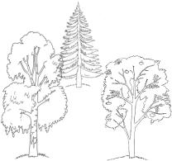
- Игра «Нарисовать по памяти». (Ученики делятся на группы)
- Сравнить полученные картины. (Дети выходят и прикрепляют свои картинки)
Упражнение «Собери «осколочные» картины».
- В гостях у каких времен года мы побывали?
(на партах лежат конверты с «осколочными» картинками)
- Соберите из частей целую картинку.
- Назовите, что у вас получилось. (Зима, весна, лето, осень)
- Назовите одним словом. (Это времена года.)
- Мы побывали во всех временах года.
- Какое время года вы любите и почему? (Я люблю весну, потому что природа оживает и т. д.)
- Любое время года прекрасно по - своему.
- Перечислите последовательность времен года.
4. Итог занятия
- Наше занятие подошло к концу.
- Чем мы сегодня занимались?
- Похвалите друг друга.
- Изменилось ли у вас настроение. Покажите.
- Вы сегодня все молодцы! Времена года передали вам сладкие подарки.

